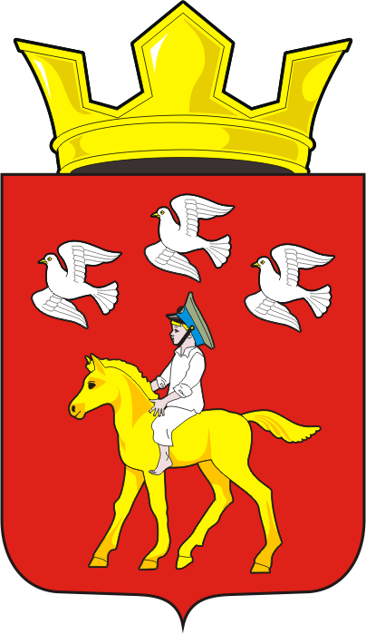
СОВЕТ ДЕПУТАТОВ муниципального образования ЧЕРКАСский сельсовет Саракташского района оренбургской области ЧЕТВЕРТЫЙ созыв
Р Е Ш Е Н И Е
Очередного сорок восьмого заседания Совета депутатов
муниципального образования Черкасский сельсовет четвертого созыва

21 мая 2025 года с. Черкассы № 221

О ходе выполнения месячника по благоустройству

Заслушав и обсудив информацию о ходе выполнения месячника по благоустройству населенных пунктов Черкасского сельсовета на основании Постановления «Об организации и проведении месячника по санитарной очистке, благоустройству и озеленению территории Черкасского сельсовета» под №30-п от 1 апреля 2025 года.
Совет депутатов сельсовета

Р Е Ш И Л:
1.Признать работу по организации о ходе выполнения месячника по благоустройству населенных пунктов Черкасского сельсовета удовлетворительной
2. Продолжить выполнение мероприятий по благоустройству населенных пунктов.

Председатель Совета  депутатов сельсовета |  | _________ С.Ю. Сидорчук

Разослано: | администрации района, депутатам, прокуратуре района, информационный бюллетень «Черкасский сельсовет», официальный сайт администрации сельсовета, в дело.

